 | 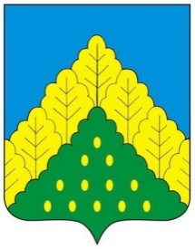
ЧĂВАШ РЕСПУБЛИКИН  КОМСОМОЛЬСКИ МУНИЦИПАЛЛĂ ОКРУГĚН ПĚРРЕМĚШ СУЙЛАВРИ  ДЕПУТАТСЕН ПУХĂВĔ  ЙЫШĂНУ |  | ЧУВАШСКАЯ РЕСПУБЛИКА СОБРАНИЕ ДЕПУТАТОВ  КОМСОМОЛЬСКОГО МУНИЦИПАЛЬНОГО ОКРУГА ПЕРВОГО СОЗЫВА  РЕШЕНИЕ

от 31 января 2024 года № 25/316

Об итогах деятельности межмуниципального отдела МВД России «Комсомольский» за 2023 год

Заслушав отчет об итогах деятельности межмуниципального отдела МВД России «Комсомольский» за 2023 год, Собрание депутатов Комсомольского муниципального округа Чувашской Республики р е ш и л о:
Отчет об итогах деятельности межмуниципального отдела МВД России «Комсомольский» за 2023 год принять к сведению.

Председатель Собрания депутатов
Комсомольского муниципального
округа Чувашской Республики С.Н. Грачева

